**Anmeldung** Organisation: Lions Club Starnberg

**Radeln gegen Krebs**

Cancer Center Dachau

 **02.08.2025**

Charity zu Gunsten

**Start:** 02.08. 2025 Treffen 9:00 Abfahrt 9:30 Ankunft ca. 17:00

**Start und Ziel**: Tutzing (S6-Bahn) Midgardhaus,

**Zwischenziel:** Seerestaurant Alpenblick Staffelsee

**Startgebühr = Charity 50,- €**

Damit wir einen guten optischen Eindruck hinterlassen und für die Sache werben

erhält jeder angemeldete Teilnehmer(in) ein Radel-Trikot. Solange der Vorrat reicht.

( kostenlos ) Gerne können auch die Trikots von 2024 getragen werden.

Uns begleitet ein Pannenfahrzeug.

**Anmeldung:** E-Mail: [Horstguenter.rau@googlemail.com](mailto:Horstguenter.rau@googlemail.com) oder <Tel:01714566388> WhatsApp

Registrierte Teilnehmer erhalten die genauen Komoot Tour Daten zur Navigation.

Konto Nr. IBAN DE 93 7004 0041 0221 1399 00

**Die Strecke**: zum Staffelsee 75.2 km, 680 Höhenmeter, kalkulierte Radelzeit 3:30 Stunden

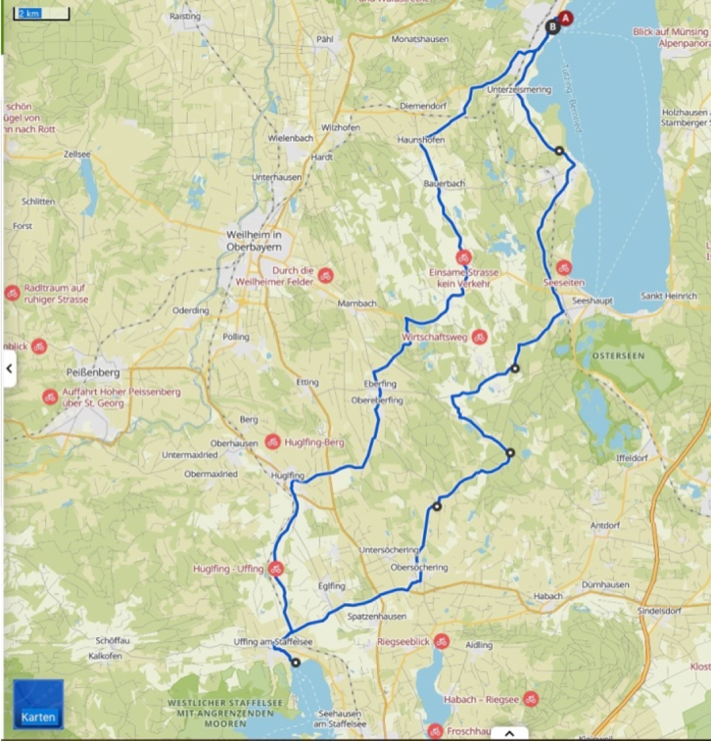Name:........................... Vorname: .........................



HandyNr.: ..........................

e-Mail: ..................................

Bitte ankreuzen

**Räder**: Trackingrad , Rennrad

Mountainbike , E-Bike

WhatsApp Gruppe

Ja nein

Trikot Größe: s m xl xxl

Radeln auf eigene Verantwortung, Helmpflicht

zur Kenntnis genommen und verstanden

Siehe auch das Einladungsvideo

auf YouTube

Unterschrift: ...........................................

Bitte unterschreiben und einscannen oder mit dem Handy fotografieren und an o.g. Mail senden.